投稿答疑
1 审稿周期需要多久?
答：杂志社通常在收到审稿费后进入审稿流程。审稿周期一般为45天左右。如果稿件需要修改，则其审稿周期随之而延长。
2 如何了解稿件的基本信息?
答：登录《现代消化及介入诊疗》杂志作者中心。
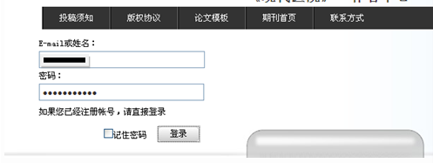
点击中的“稿件管理”，再点击“我的已投稿件”，进入稿件列表，就可以知道“稿号 作者 标题 联系地址 邮编 推荐人 基金类别导航 电话 手机 通讯邮箱 研究领域 学科 投稿时间↓ 当前阶段”等相关信息。
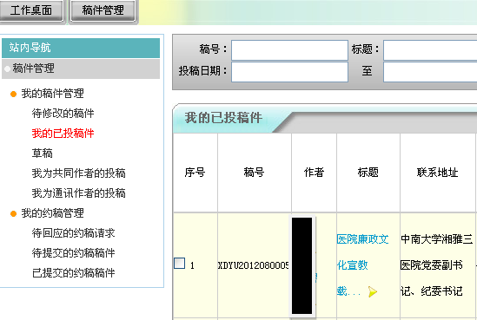
其中，“稿号”在作者向编辑部查询稿件的审理结果或者查询版面费是否收到等时会用到。 “当前阶段” 对于作者了解稿件的审稿刊用等情况有用，知道目前稿件已经处理到哪一步了。
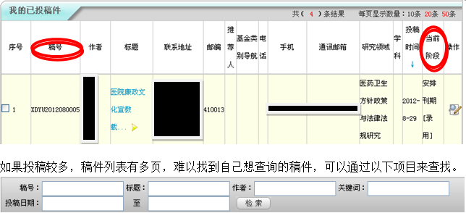
如果投稿较多，稿件列表有多页，难以找到自己想查询的稿件，可以通过以下项目来查找。
3 如何查看稿件的审理情况、修改意见?
答：1登录作者工作中心后，点击“稿件中心” ，然后点击“待修改的稿件”，进入“待修改的稿件”列表。
*如果查看非修改稿件的审理情况，则直接点击“我的已投稿件” 就行。后面操作与查看修改意见类似。
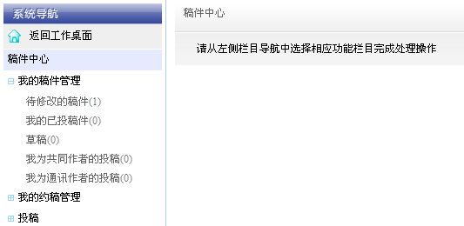
2点击“待修改稿件”列表中需要查看的目标稿件本行末尾的按钮，打开初审、复审或者终审阶段修改稿件的“审稿流程”。
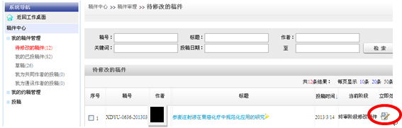
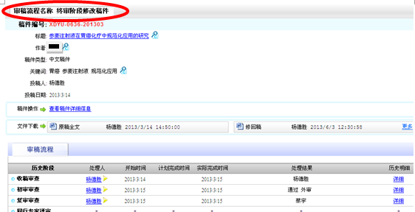
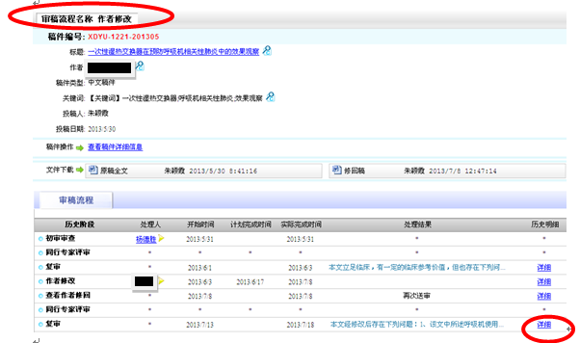
3再点击“详细”，即可打开详细的“审理历史”，其中写字板上有具体的修改意见。作者就可以按照编辑的退修意见认真修改稿件了。
*如果想查看其它审稿流程阶段的具体情况，直接点击那一阶段的“详细”按钮，即可展开。查看用稿通知也是如此，点击相应的“详细”按键即可展开。
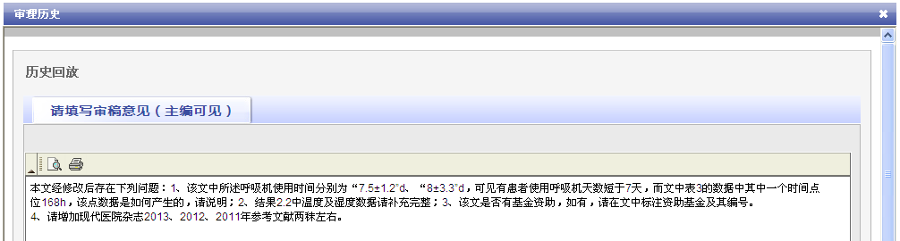
4如何上传修改稿?
答：1登录作者工作中心后，点击“稿件中心” ，然后点击“待修改的稿件”，进入“待修改的稿件”列表。
2点击操作按钮列的待修改稿件这一行未尾的按钮，打开作者操作菜单的页面。拉动右侧的滑动条至底，点击“添加文件”，再点击“打开”按钮，然后点击“完成提交”上传您的修改稿；还有一种情形，是根据的提示，点击“此处”打开修改稿件页面，再点击“添加文件”，后面操作相同。
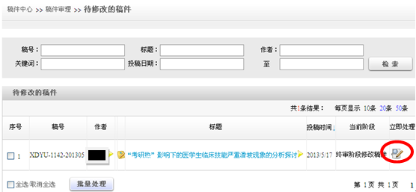
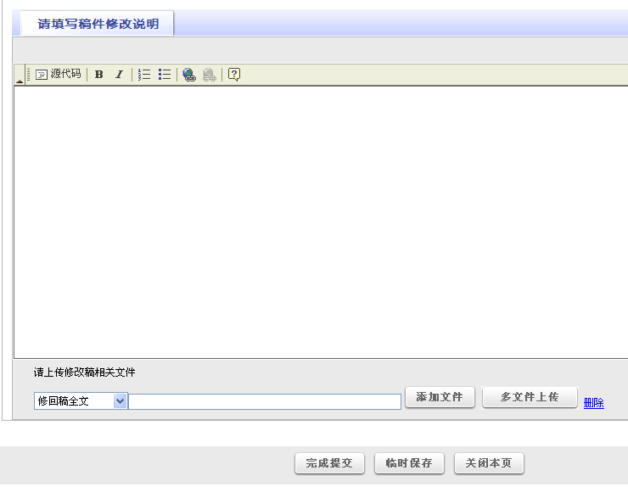
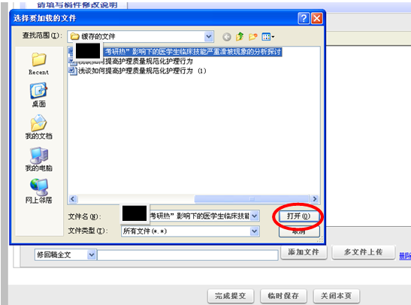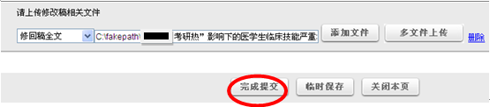
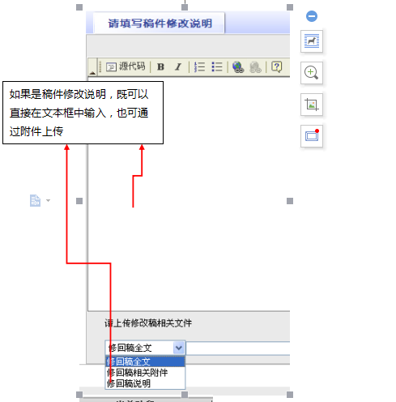
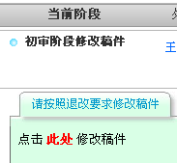
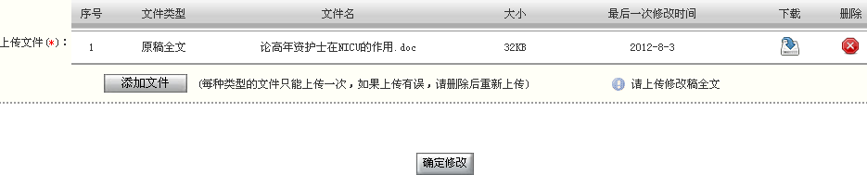
选择“修回稿全文”，浏览上传您的修改稿。
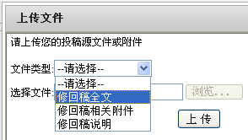
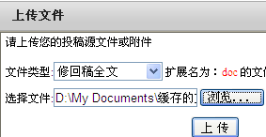
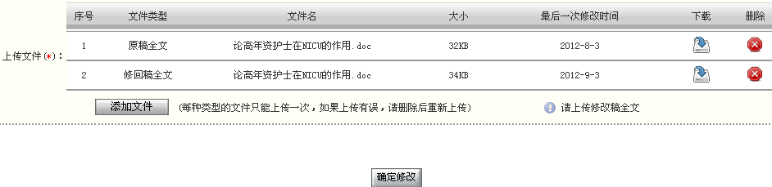
完成修改稿上传后有提示。
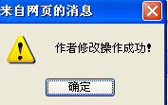
5如何给本稿件的责任编辑发站内信?
答：在稿件列表中最右侧找到操作按钮，点击操作按钮，打开查看审理历史。然后在审理历史界面“处理人”一列找到想要发送站内信的责编的名字，点击责任编辑右侧的黄三角，再选择发送站内信给该人员，即打开写信界面，一对一地同本稿件的责任编辑联系。写完发送即可。
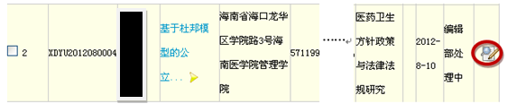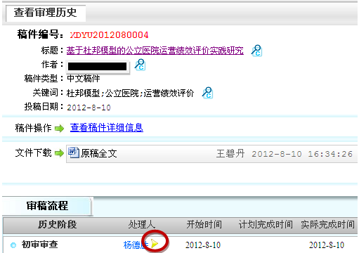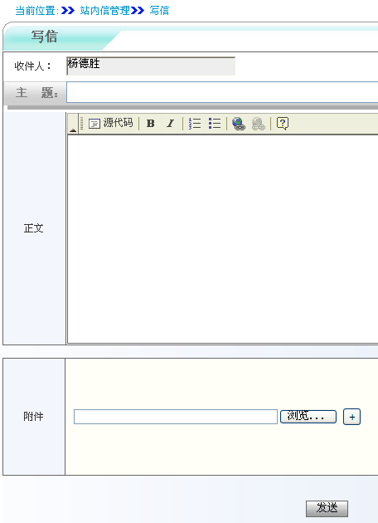
6 如何找回遗失的密码?
答：作者可通过“通过密码提示问题”和“通过注册邮箱”两种方法方便、迅速地找回自己遗失的密码。

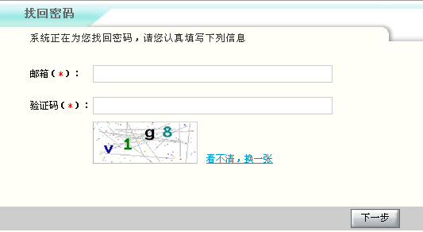
根据提示一步步操作，就可找回密码。
如果自己连用户名和邮箱等资料都遗失的话，可以将自己的真实资料告诉编辑部，编辑部核实为本人后，可以提供您的用户名与邮箱。您可以重新按以上步骤操作，取回密码。
7 为什么有时无法成功投稿?
答：一般地，无法成功投稿的原因有三：
1. 拟上传的稿件不符合系统的要求。
①稿件的保存类型不是纯文本或者Word 97-2003。
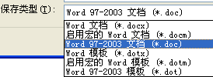
而是高版本或者最新版本。如
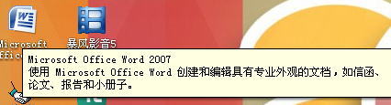
②稿件的文件大小超过15000kB，原稿相关附件的文件大小超过10000kB，超出了系统限定的上限，因文件太大而无法上传。可联系杂志社，看是否可以更改限定。
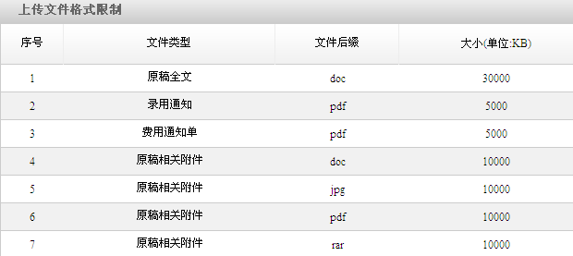
③稿件的保存格式为非限定的格式，而是其他不识别的格式。如html、wps等。
2. 系统或者电脑的问题。
①网速限制。建议换个时间或者换台电脑重新操作。
②电脑病毒。杀毒后重新操作。
3. 登记稿件信息时有些必填项目漏填。
一般地，标有红星字符的项目是必填项，一定得按要求填写，才能最终确定投稿。如
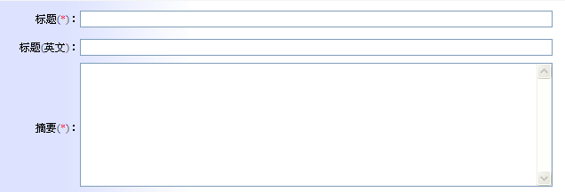
最常见的漏项是填写“基金类别”项时。稿件没有基金资助的作者常常因未勾选“无基金”前的选择框而无法确定投稿。
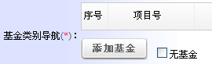
8 如何更新/修改作者中心中自己的个人资料?
1 登录作者中心，点击“个人资料”，打开“修改个人信息”标签。
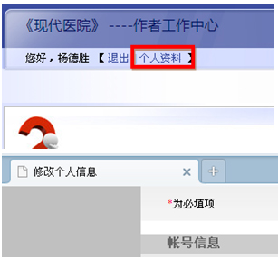
2 带星号的项目是必填项，请务必补充完整。
其中，邮寄地址请详细填写完整，即“**省**市/县**区**路**号*****单位**科”，越详细则您越容易收到杂志，不易丢失。而手机号也须认真填写，以方便杂志社与作者之间互相联系。
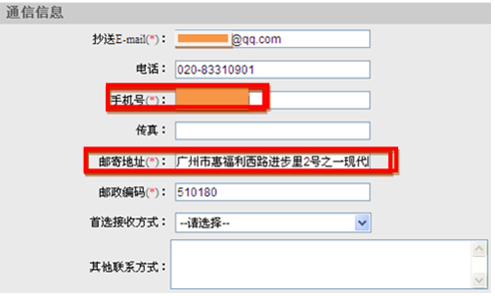
单位名称有多个的，最好只填写开具发票时抬头所用者，方便杂志社开具发票。“部门或院系”项也请补充完整，方便联系及收取杂志。
3 修改完毕，点击“确定”按钮，即完成此次修改，个人资料得以更新及保存

